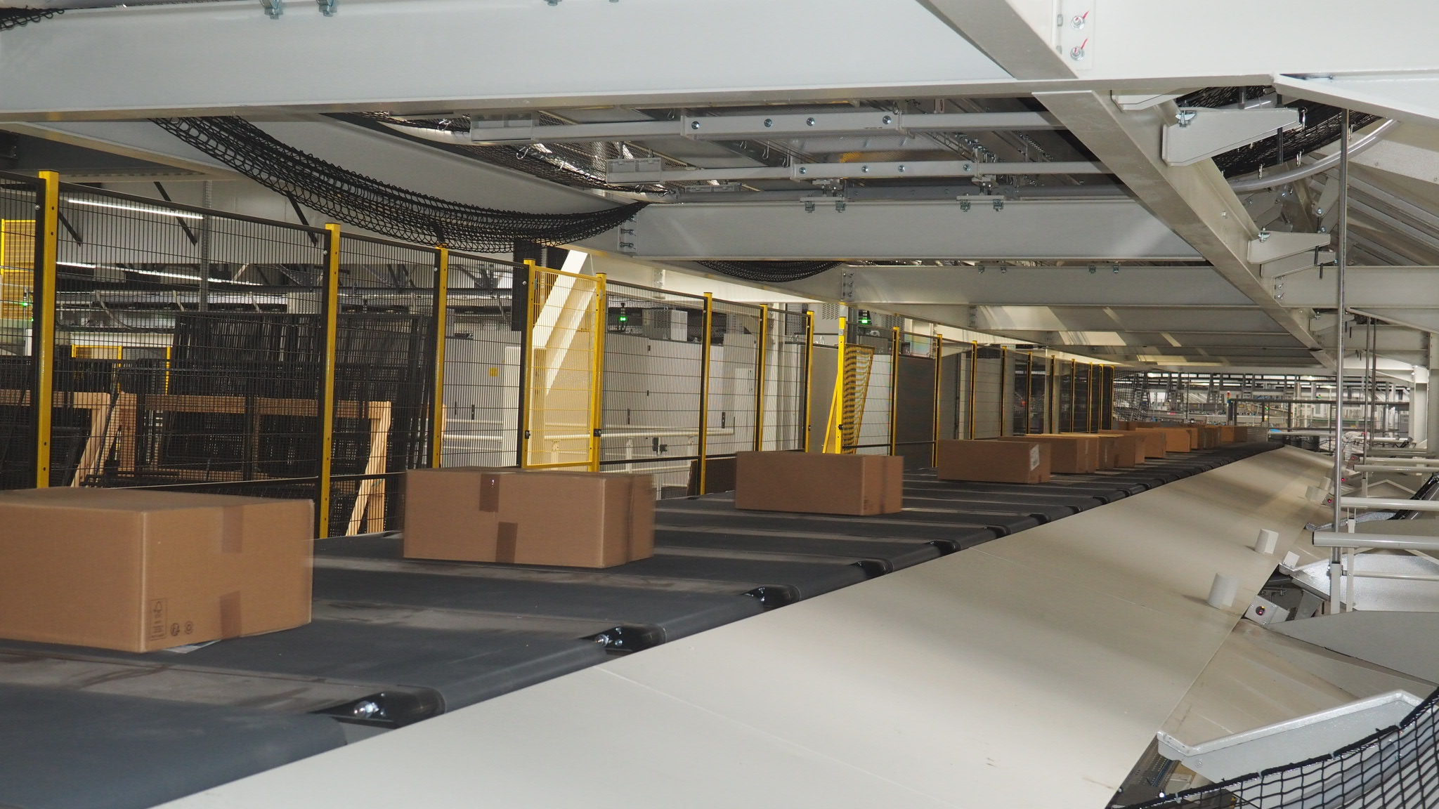

Historique des versions
Version | Date | Rédacteur | Valideur(s) | Modification(s)
V0 | 12/07/2021 | Achraf LAKRAD | Sofiene Mekki | Rédaction complète

Périodicité
Type préventif | Mesure | MO | Durée | Référentiel | Rapport
Périodique | Annuelle | 2 | 7h00
Systématique | X | X | X | X | X
Conditionnel | X | X | X | X | X

Equipement |  |  | Production
Arrêt : oui | Dégradé : non |  | Arrêt : oui | Dégradé : non

Moyens d’exécution et pièces de rechange
Outillage / Accessoires | Pièces de rechange
PIR
Outillage standard
Caméra + gabarit

Documents liés
Titre du document | Référence
Documentation constructeur

Recommandations particulières/Informations

Règles de sécurité
Le PORT des EPI adaptés est OBLIGATOIRE

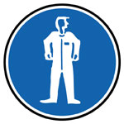 | 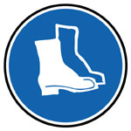 |  |  | 
Vetements de travail | Chaussures de sécurité | Gants anti coupure | Casquette coquée | Lunette anti projection

BALISER la zone de travail, CONSIGNER l'équipement ou la machine ou l'armoire électrique dans les règles de l’art.

Risques liés à l’intervention
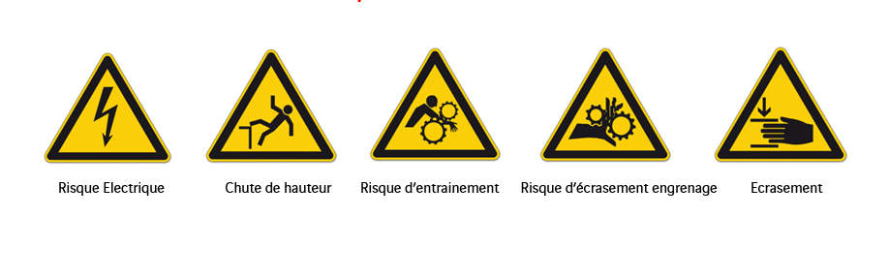

Liste des actions

Étape 1 : Inspection des rails GoPro
- Enlever 3 cellules du trieur puis mettre en place le support caméra sur le premier chariot
- Réaliser un tour complet du trieur en orientant la caméra sur le rail extérieur du trieur.
- Orienter la caméra vers le rail intérieur et réaliser un autre tour
- Contrôler les images.
- Si besoin, réaliser un nouveau passage en orientant la caméra selon l’angle voulu.
Étape 2 : Inspection des rails visuellement
- Enlever 3 cellules du trieur
- Démarrer le trieur en petite vitesse
- Inspecter le rail et la fixation des rives.
- Dépoussiérer si besoin le carter sous-face.

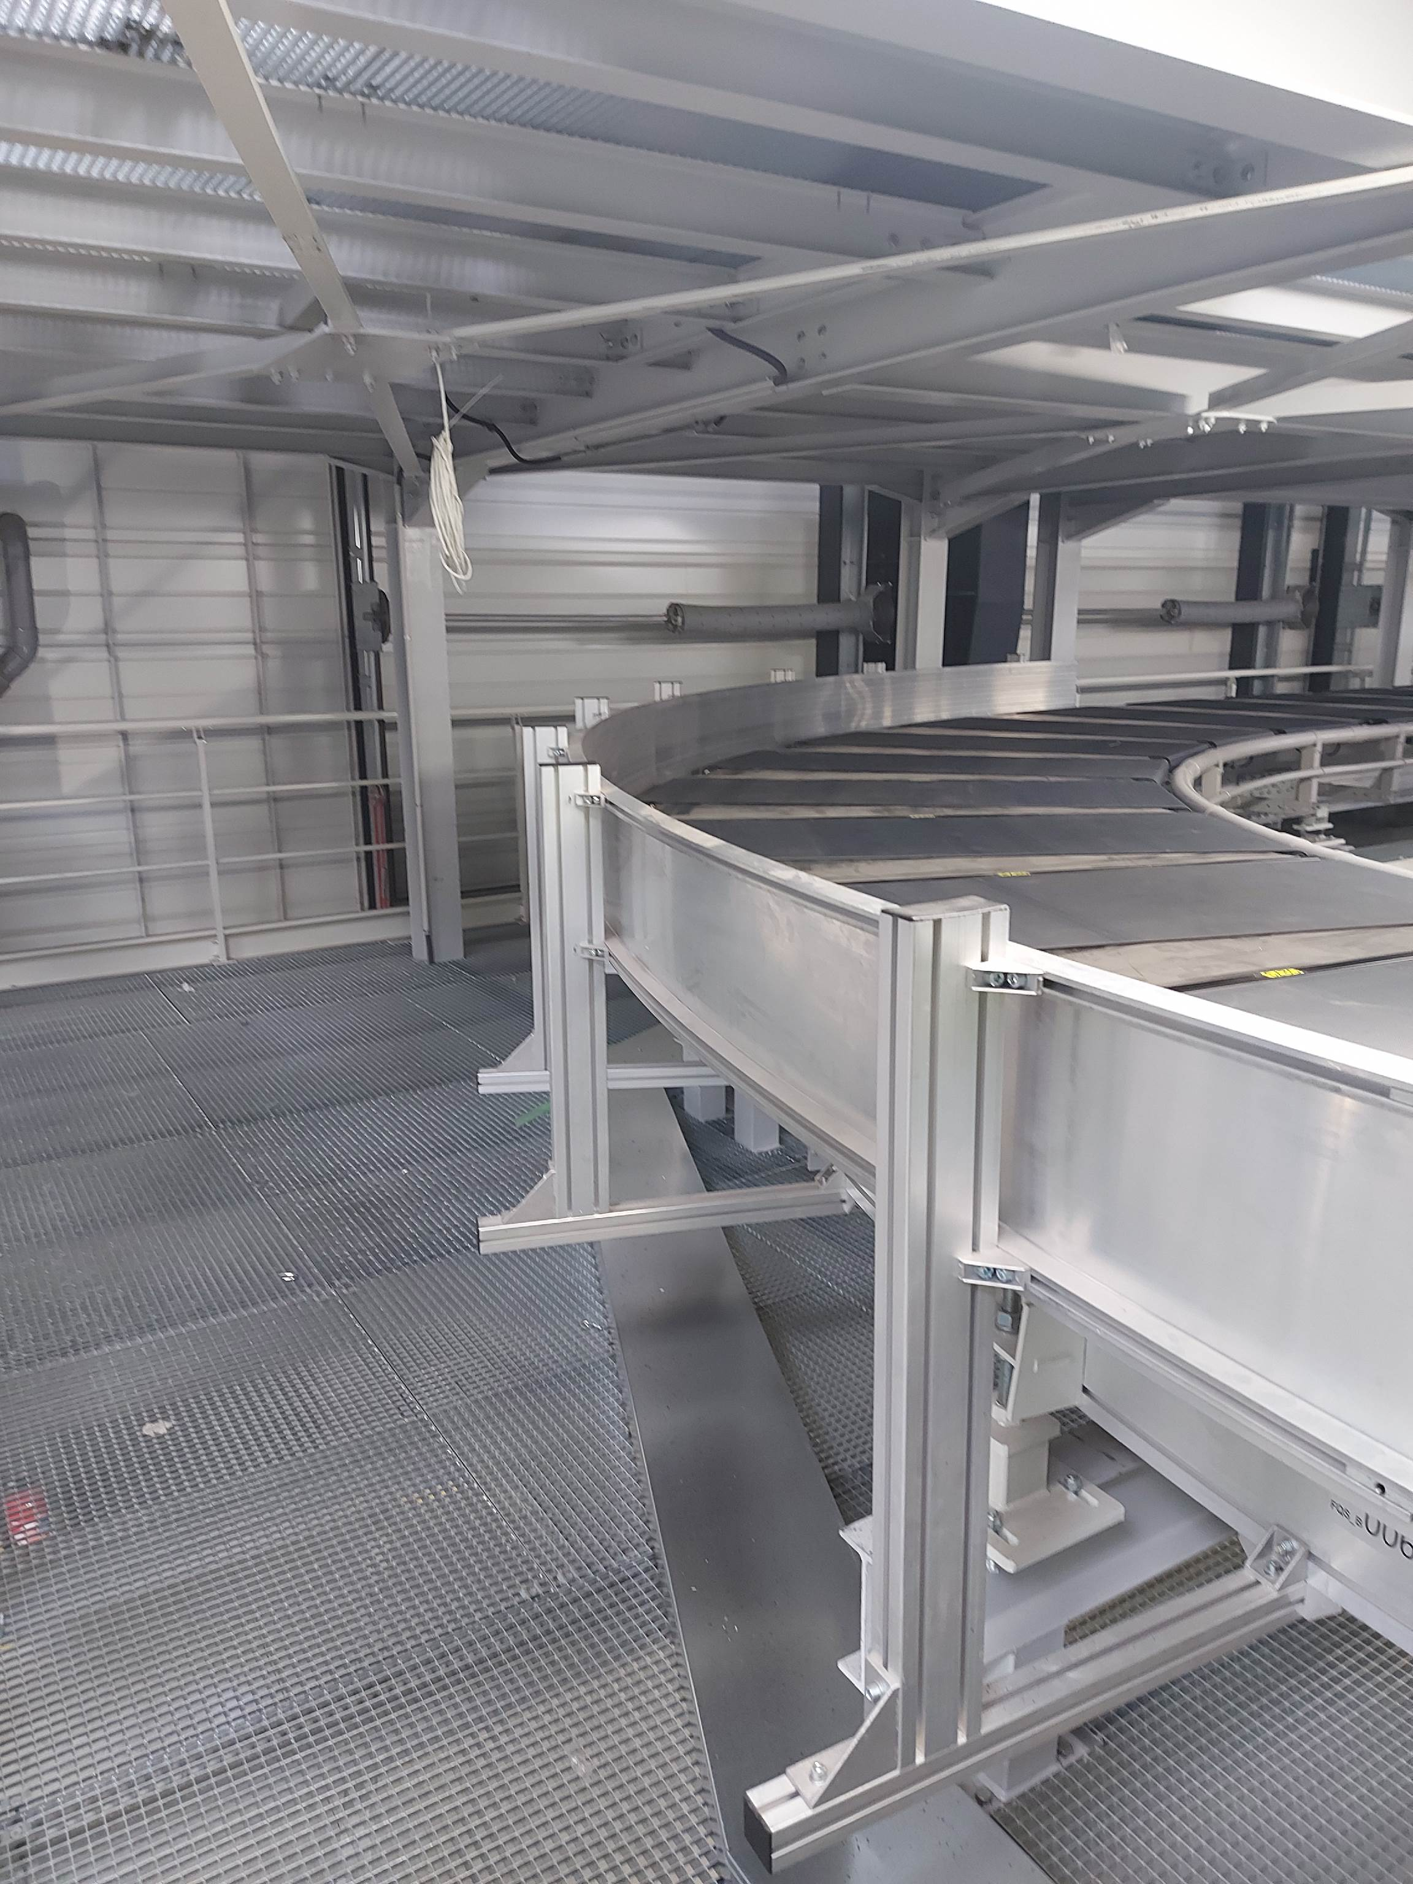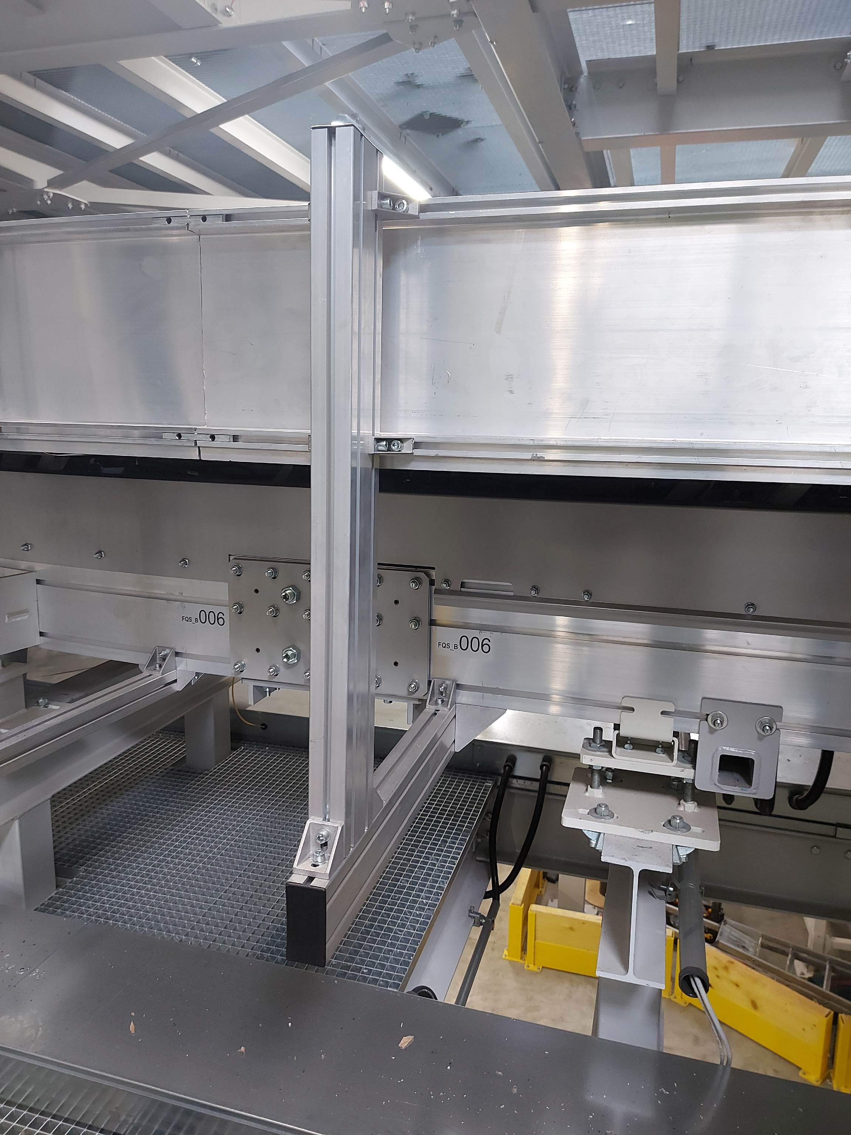

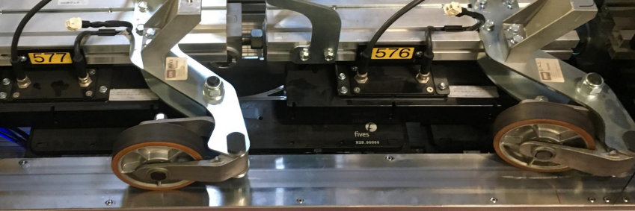

Étape 4 : Fin de l'opération
- Déposer la caméra et son support.
- Remonter les trois cellules démontées précédemment

Étape 5 : Contrôles de fin
- Remettre le trieur sous tension et vérifier son fonctionnement.
- Saisir l'intervention en GMAO et planifier une action corrective pour pallier les défauts constatés.

